Guía de estilos
Índice
Manual de estilos 1
Introducción 1
Color 1
Cabecera 1
Fotos y logos 2
Iconos 2
Estructura web 2
Estructura index 2
Estructura interior 3
Desarrollo de contenidos 3
Menú 3
Titulares 3
Textos 3
Listados 3
Tablas 4

Manual de estilos

Introducción
Guía de estilos para la web de panadería “Migas mías”

Color
Se utilizan los siguientes códigos de colores en formato hexadecimal:

Fondo de la pagina: #FFF2BE


Fondo de contendedores de elementos: #FFFFFF con 60% de transparencia


Fondo de la barra de navegación: #282828


Fondo de los botones: #282828 con 79% de transparencia

Fondo del pie de página: #282828 con 79% de transparencia

Cabecera
La cabecera contiene una barra de navegación con opción de mostrar la página en idioma español y portugués, esta opción se representa mediante la bandera correspondiente a cada país.

Otras opciones de la barra de navegación son los menús: “PANADERIA”, “PASTELERIA”, “EMPANADAS.” y “CONTACTO”.

También cuenta con la función de cambiar el idioma de la pagina representado con las imágenes de las banderas de España ( idioma castellano ) y Portugal ( idioma portugués )

Fotos y logos
La web cuenta con un contenedor para el logo de la empresa cuyo tamaño es 500px x 444px



Las fotos de los productos se muestran en un contenedor de imagen cuyo tamaño es 207xp x 182px
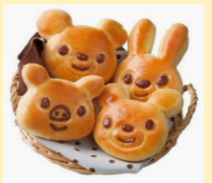

Los contenedores de logos de los diferentes tipos de productos tienen un tamaño de 298px x 257px

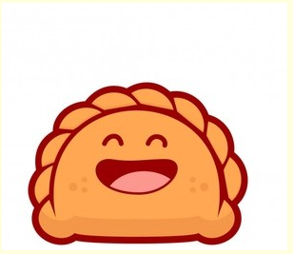

Iconos
Se emplean los siguientes iconos:



Estructura web
La web sigue la siguiente estructura:

Estructura index
Cuenta con una barra de navegación, el logo de la empresa, un video de como hacer pan, las secciones de los productos que se ofrecen y un pie de pagina con los enlaces a las redes sociales de la empresa y el copyright.

Estructura interior
Cuenta con un footer con las redes sociles y el copyright de la pagina web.

Desarrollo de contenidos

Menú
La barra de navegación cuenta con los menús: “PANADERIA”, “PASTELERIA”, “EMPANADAS.” y “CONTACTO”.

Titulares
“PAN”, “PASTELERIA” y “EMPANADAS”

Textos
Texto “Lorem Ipsum”

Listados

Tablas
Tabla para mostrar las imágenes de los productos.
Las medidas son 1fr 1fr 1fr 1fr.

